**ИНФОРМАЦИОННОЕ ПИСЬМО № 1**

**Уважаемые коллеги!**

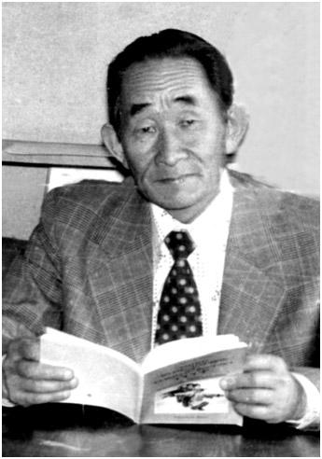

Отдел этнографии, этнологии и антропологии, Центр истории культуры и межкультурных коммуникаций ФГБУН ИИАЭ ДВО РАН в рамках ***III Международной научно-практической конференции «Слово и культура без границ: аксиологический аспект»***, посвященной 80-летию Великой Победы, **23 апреля 2025 г.** проводит круглый стол, посвященный 100-летию известного ученого, кандидата филолологических наук Николая Батуновича Киле, внесшего значительный вклад в сохранение и развитие языков и культуры коренных малочисленных народов Дальнего Востока России. К обсуждению предлагаются следующие вопросы:

1. Н.Б. Киле — жизнь, научная деятельность и наследие
2. Язык, фольклор и литература коренных малочисленных народов Дальнего Востока в аксиологическом аспекте
3. Вопросы этнографии народов Дальнего Востока
4. Великая Отечественная война и коренные народы Дальнего Востока России

Для участия в круглом столе необходимо до 1 апреля 2025 г. выслать в адрес организаторов тезисы доклада (не более 200 слов) и заполненную форму заявки:

1. Ф.И.О. (полностью).

2. Страна, город.

3. Место работы, должность (полностью).

4. Ученая степень, звание (полностью).

5. Тематическое направление.

6. Тема доклада.

7. Техническое обеспечение, необходимое для доклада.

8. Контактный телефон, адрес электронной почты.

9. Форма участия: очная или заочная (онлайн).

Заявки и тезисы в электронном виде просим выслать в оргкомитет по адресу: ev_fadeeva@mail.ru Елене Викторовне Фадеевой – к.и.н., старшему научному сотруднику Отдела этнографии, этнологии и антропологии ИИАЭ ДВО РАН.